SADRŽAJ

uvod 1
1 ŠTA SU ODNOSI S JAVNOŠĆU 2
2 IDENTIFIKACIJA CILJNE JAVNOSTI 4
3 INTERNET 7
4 INTERNET U ODNOSIMA S JAVNOŠĆU 8
4.1 CYBER reputacija i karakteristike on-line reputacije 11
5 INTERNET U ODNOSIMA S JAVNOŠĆU U SRBIJI 12
6 ZAKLJUČAK 17
LITERATURA 18

uvod
Odnosi s javnošću ili, na engleskom, Public Relations (PR), novo je ime za veoma staru delatnost – za razliku od tolikih novih disciplina koje se zaodevaju u starinsko ruho i imaju arhaična imena.
Reč je o tradicionalnoj veštini koja obuhvata široko iskustveno polje i naslanja se na znanja iz brojnih manje ili više srodnih nauka. Suprotno vrlo raširenom uverenju, ova disciplina nije vezana samo za savremenu eksploziju sredstava masovnog komuniciranja (odnosima s medijima bavi se deo PR). Fenomen je, dakle, stari - novi su samo vidovi fascinacije komunikologijom i korpus neobičnih neologizama, svežih pojmova koji izviru iz različitih oblasti ljudske aktivnosti. Iz novijeg vremena datira i ozbiljnije izučavanje strategije i učinka PR, multidisciplinarni pristup ovom izazovnom sociokulturnom fenomenu i psihomentalnom procesu, kao i sistematsko obrazovanje za bolju komunikaciju s okruženjem. Ključni rezultat tih napora danas prepoznajemo u raširenom saznanju da se raznoliki poslovni, politički, obrazovni, kulturni i lični interesi uspešnije ostvaruju uz podršku i razumevanje javnosti, nego u konfrontaciji s njom.
U najvećem delu nacionalnih kultura za odnose s javnošću koristi se englesko ime Public Relations, ili skraćeno PR. Ha francuskom govornom području uobičajena je inverzna skraćenica RP, koja dolazi od sintagme Relations Publiques, Italijani kažu Relacioni Pubbliche, a Španci Relacions publicas.
U našem vremenu svako ima potrebu da se o njemu čuje (promotivni) glas, nezavisno od vrste delatnosti kojom se bavi: vladari, države, preduzeća, škole, banke, sindikati, crkve, vojska, policija, pojedinci... Kako oni koji plasiraju robu, usluge ili ideje, tako i oni koji se bore s konkurencijom (komercijalnom, političkom, kreativnom, sportskom ili ličnom), podjednako su zainteresovani da poboljšaju komunikaciju s okruženjem i time povećaju "šansu za prihvatanje".
Koristeći savremene tehnologije, razvio se novi pristup u odnosima sa javnošću - Internet mreža koja obuhvata lokacije i sadržaje kojima se može pristupiti gotovo sa bilo koje tačke u svetu. Internet u odnosima s javnošću - To je najbrži, najjeftiniji i najjednostavniji način širenja obaveštenja o vama i vašoj firmi do više klijenata no što ste mogli zamisliti pre deset godina.

- ŠTA SU ODNOSI S JAVNOŠĆU

Kao i druge društvene fenomene, odnose s javnošću lakše je opisno predstaviti nego precizno definisati. Na tragu uverenja filozofa Đure Šušnjića da je „bolje imati nekakvu nego nikakvu definiciju" treba je shvatiti krajnje uslovno, više kao pomoćno sredstvo („vodič u posmatranju") nego kao suštinsko određenje sadržaja pojma odnosno pojave.
Odnosi s javnošću, u svakom slučaju, obuhvataju znatno više od doslovnog prevoda sintagme Public Relations s engleskog na srpski jezik. Praktičari često gledaju na strategiju PR kao na paket aktivnosti kojima treba da se stvori ugled, naklonost i publicitet. Zbog toga ovaj vid komunikacije ponekad tretaraju kao seriju dosetki ili skup zgodnih skraćenica. U takav napor spada i zalaganje američkog profesora Henrija Minzberga o
„pet P" u tumačenju strategije PR. Spretnom prevodilačkom kombinacijom domaćih reči i tuđica ta se strategija iskazuje kao Plan (svesno planiran tok akcije), kao Pronicljivost (manevar kojim se nadmudruje konkurencija), kao Postupak (poseban tok akcije usmeren ka cilju), kao Pozicija (sredstvo kojim se organizacija locira u svojoj sredini), i kao Perspektiva (sredstvo kojim se organizacija sagledava iznutra, i način na koji se oseća svet i konkretno okruženje).
U praksi, Minzbergovih „pet P" moraju se objediniti u sveobuhvatnu strategijsku politiku. Sredstva i metoda PR treba da pomognu da se izgradi most između unutrašnje perspektive organizacije i njenog spoljnog pozicioniranja. U sličnom krugu asocijacija kreće se i jedna od najstarijih definicija odnosa s javnošću, iz pera rodonačelnika Edvarda L. Bernejsa: on PR određuje kao „umeće izgradnje saglasnosti".
U nameri da diferenciraju PR od drugih vidova socijalne komunikacije, teoretičari su pokušali da definišu odnose s javnošću pomoću karakteristika koje ovoj disciplini stvarno ne pripadaju (i umetnost se ponekad objašnjava prema onome što ona nije, na se tako došlo do podele na artefakte koji NISU umetnost, za razliku od umetnosti i neumetnosti). Holandski ekspert Van der Mejden tako je ustanovio listu koja u skraćenom obliku izgleda ovako: PR nije sređivanje izloga, nije glancanje spoljašnosti, nije bolja reč za propagandu, nije ulepšavanje za oglašavanje niti je dobronamerno laganje odnosno sakrivanje istine. Domaći praktičar Džamić, sklon duhovitim i jednostavnim objašnjenjima prizvao je u pomoć i poznatu narodnu izreku: po njemu, PR nije „spolja gladac a unutra jadac!"
Na svetskom kongresu udruženja za odnose s javnošću, održanom avgusta 1978. u Meksiku, usvojen je dokument pod nazivom „Meksička deklaracija", u kome se nalazi sledeća definicija:
„Praksa odnosa s javnošću je umetnost i nauka koja se bavi analizom trendova, predviđanjem njihovih posledica, savetovanjem lidera organizacija i primenom programa akcija važnih za organizacije i javnost".
Deceniju kasnije, Komitet za terminologiju američkog Društva za odnose s javnošću (PRSA) predložio je da se kao generički internacionalni termin za brojne srodne aktivnosti usvoji jedna od ovih dveju definicija:
• ,,PR je profesija koja pomaže organizaciji i njenim ciljnim grupama u procesu međusobnog prilagođavanja", odnosno,
• ,,PR predstavlja delatnost koja obuhvata aktivnosti organizacije usmerene na razvijanje saradnje sa njenim ciljnim grupama".
Predlog je usvojen na Skupštini PRSA održanoj 1987, a objavljen je u drugom broju časopisa „International Public Relations Review".
Najveći broj poslovnih, političkih ili ličnih neuspeha može se objasniti nedostatkom dobre komunikacije s okolinom, ali i s drugim vremenima, istorijom, prirodom, kulturom... Ako vam roba ne ide dobro, ako firmu prati rđav glas, ako su loši odnosi unutar preduzeća ili ustanove, a još gori s lokalnom ili centralnom vlašću, o bankama i medijima da ne govorimo — to znači da imate loš PR.
Ovo takođe znači da u svakom preduzeću ili ustanovi postoje odnosi s javnošću, znala uprava za PR ili ne. Reč je o vrsti komunikacije bez koje nema međuljudskih odnosa. Još konkretnije: gotovo da ne postoji ljudska komunikacija bez elemenata PR.
Teoretičari odnosa s javnošću ističu kako okruženje obično najpre primeti loš PR. Nije, međutim, malo situacija u kojima u vidno polje ulazi dobar PR, čak i kod onih koji nikad nisu čuli za Public Relations ili termine poput „motivaciona pismenost", „adiktivni klijent", „estetska preferencija" „psihološki aikido" „semantički diferencijal", itd.
Za nas je najvažnije da pokažemo da PR uvek svedoči o duboko ljudskoj komunikaciji, i da je to veština koja se, kao i plivanje, uči treningom. Da je reč o živom ljudskom lancu koji je beskrajan, i o socijalnom odnosu za koji je najbitnije da teče.
Domovina PR kao sistematski organizovane delatnosti su, ipak, SAD, gde je registrovana i najranija upotreba ovog sada rasprostranjenog termina. „Enciklopedija Britanika" beleži (izdanje iz 1957, tom 18, str. 744) da je Tomas Džeferson, treći američki predsednik, premijerno upotrebio termin Public Relations u govoru u Kongresu 1807. godine. Džeferson je novi pojam smestio u kontekst odnosa sa inostranstvom; to je godina u kojoj je bio zabranjen uvoz robova iz Afrike u SAD, a i engleski parlament je posebnim zakonom ukinuo trgovinu robljem.
Za preduzeća, ustanove, državne organe ili pojedince na širem jugoslovenskom prostoru, PR je relativno nova poslovna filozofija i praksa. I tamo gde postoji, najčešće se prepliće sa drugim, manje ili više srodnim delatnostima (informisanje, marketing, publicitet, itd.). Prema istraživanju koje je sproveo Milenko Đurić, jedan od pionira profesionalnih odnosa s javnošću u nas, PR kao dugoročno koncipirana delatnost najpre je uvedena u Turističkom savezu Jugoslavije, početkom 1952. Hotel „Esplanade" u Zagrebu prva je ugostiteljska organizacija u ondašnjoj Jugoslaviji u kojoj je za profesionalno obavljanje ovog posla angažovan PR-menadžer. Beogradski sajam uveo je ovu profesiju u svoju poslovnu praksu 1963, a konfekcija „Kluz" (Beograd) godinu dana kasnije. JAT i Beogradska industrija piva (BIP) imaju profesionalnog PR-menadžera od 1968, „Simpo" od 1971. a „Beobanka" od 1976.
17. maja 2004. godine, posle dugotrajnih priprema, u Beogradu je osnovano Društvo Srbije za odnose s javnošću, za čijeg je prvog predsednika izabran Srba Jovanović. Za zvanični znak Društva odabrano je rešenje agencije „Pristop" dobijeno internim pozivnim konkursom. Društvo je usvojilo program dugoročnih i kratkoročnih ciljeva, a za osnovu etičkog ponašanja prihvatilo je odredbe Atinskog kodeksa. Već 1. juna Društvo je dodelilo deset priznanja najboljim profesionalcima iz ove oblasti.

- IDENTIFIKACIJA CILJNE JAVNOSTI
Identifikacija i preciznije određenje ciljne javnosti vrši se tako što se svi segmenti okruženja dele na uže orijentisana ili specifična područja javnosti. U evoluciji odnosa preduzeća ili ustanove s javnošću prilično jasno su se izdvojili ovi vidovi (ili podfunkcije) PR:
• Odnosi sa zaposlenima (na engleskom Employee Relations ili International Public Relations) - koji obuhvataju aktivnosti usmerene na informisanje, motivaciju, izgradnju poverenja, nagrađivanje i saradnju radnika preduzeća ili ustanove kao ciljne grupe od čijeg odnosa prema radu, učtivosti i lojalnosti zajedničkim interesima u najvećoj meri zavise konačni poslovni rezultati. Slika o kvalitetu internih odnosa formira se počev od prvih kontakata na ulaznoj kapiji, preko komunikacije sa ostalim zaposlenima do razgovora s vrhom menadžmenta. Gospodin Meriot, vlasnik londonskog hotela „Mariott", izrazio je značaj odnosa sa zaposlenima za tržišni uspeh firme ovim rečima: „Kako možemo imati zadovoljne klijente ako je osoblje nezadovoljno?" Reč je o stalnom i delikatnom komunikacionom procesu u kome se strateška politika firme operacionalizuje i prevodi u konkretne planove. U srećnijim slučajevima, različiti delovi i interesi harmonski se saglašavaju u celinu i sustiču u zajedničkom rezultatu koji tvori tzv. korporacijski identitet ili korporativnu kulturu (Corporative Culture), interne odnose u kojima skladno učestvuju svi zaposleni, gradeći prepoznatljiv lik („personalnost") preduzeća i privlačan stil poslovanja.
• Odnosi s potrošačima (Consumer Relations) obuhvataju niz planiranih i sistematskih aktivnosti čiji je cilj izgradnja, održavanje i unapređenje poverenja i dobre slike o organizaciji i njenim proizvodima odnosno uslugama. Ovaj proces započinje istraživanjem tržišta i proučavanjem potreba, stavova i zahteva potrošača, a nastavlja se edukacijom zaposlenih za korektan i reprezentativan odnos prema potrošačima. U većim kolektivima osnivaju se posebna odeljenja čiji je zadatak da efikasno razrešavaju eventualne probleme u komunikaciji s potrošačima i daju odgovore na sva njihova pitanja i primedbe. Uvažavanjem reklamacija i informisanjem klijenata stvara se klima međusobnog razumevanja i popravlja pozicija firme na tržištu i u društvu celini.
• Odnosi s užom (lokalnom) zajednicom (Community Relations) pokrivaju široko polje saradnje sa sredinom u kojoj organizacija deluje. Reč je o dvosmernoj komunikaciji koja uključuje stanovnike lokalne zajednice u nekoliko komplementarnih vidova; jednom se pojavljuju kao zaposleni, drugi put kao potrošači, treći put kao javni radnici, potom kao članovi porodica zaposlenih, itd. Kako bi zadobila poverenje i podršku neposrednog okruženja, organizacija je dužna da aktivno prati zajedničke potrebe sredine i bude kooperativna u rešavanju raznorodnih infrastrukturnih problema, organizovanju humanitarnih, kulturnih, sportskih, zabavnih i drugih događaja.
• Odnosi s medijima (Media Relations) predstavljaju najčešće korišćenu funkciju PR. Zbog velikog uticaja koji savremeni mediji - od štampe preko standardnih audio-vizuelnih sredstava do najmodernijih vidova distribucije teksta, slike i tona imaju na različite segmente javnosti, s razlogom se smatra da ova aktivnost najviše doprinosi ostvarivanju visoke poznatosti i prepoznatljivosti imena i lika organizacije. Kao što im i samo ime govori (na latinskom, medium označava sredinu, posrednika), mediji su posrednici koji omogućuju komunikaciju. U najširem smislu, funkcija medija je da obezbedi prisustvo u javnosti, a preciznije određenje pravilo bi razliku između besplatnog publiciteta (prisustva u javnosti prema proceni samog medija o relevantnosti neke informacije o određenom subjektu) i ubeđivačkog, plaćenog oglašavanja u medijima. U oba slučaja za organizaciju je važno da odnose s medijima razvija na osnovama poverenja i razumevanja, uz puno poštovanje profesionalnih standarda u procesu saopštavanja, prenošenja i korišćenja informacija od značaja za najširu javnost.
• Odnosi s finansijskom javnošću (Financial Relations) imaju zadatak da grade i unapređuju poslovno poverenje s institucijama od kojih zavisi solventnost i finansijska sigurnost subjekta. Osim banaka, u finansijsku javnost spadaju akcionari, brokeri, berzanske institucije, fondovi, osiguravajuća društva, savetnici za investicije i drugi učesnici u novčanim transakcijama. Kad je reč o neprofitnim organizacijama (društvene organizacije, udruženja, klubovi, stranke, sportska društva, crkva), u ovaj vid javnosti svrstavaju se svi koji članarinom ili donacijama finansiraju osnovnu delataost. Komunikacija s finansijskom ciljnom javnošću zahteva, osim poštovanja ošptih načela, poznavanje izvesnih specifičnosti investitorskih odnosa, pridržavanje strogih zahteva regulatornih tela, i sl.
• Lobiranje (Lobbying) podrazumeva angažovanje specijalizovanih stručnjaka čiji je zadatak da korišćenjem ubeđivačkih metoda unapređuju odnose između poslovnog i državnog sektora. Ovde se misli na kulturne, demokratske i dozvoljene metode upliva na donosioce zakona, propisa i odluka od interesa za poslovne subjekte. Stručnjaci za lobiranje usmeravaju svoju aktivnost najčešće prema zakonodavnim i izvršnim organima, a ponekad i prema liderima političkih stranaka. Obezbeđivanjem potrebnih informacija iz pojedinih oblasti poslovanja, i angažovanjem na izradi nacrta zakonskih akata, lobisti nastoje da stvore prohodan pravno–politički ambijent i obezbede razumevanje parlamentarnih, vladinih i drugih državnih institucija za specifičnosti poslovanja u pojedinim oblastima. U američkom Kongresu uobičajeno je grupisanje političara u tzv. kokusima; septembra 2004. prvi put je u Vašingtonu osnovan „srpski kokus", sastavljen od 4 kongresmena. Iako je osnovni cilj ove aktivnosti nesporan (da se ravnoteža različitih interesa postigne emitovanjem - ka izabranoj ciljnoj grupi - dobro komponovanih poruka), lobisti često gaze no opasnom minskom polju. Priroda lobiranja zavisna je od tipa političkog, parlamentarnog i moralnog ustrojstva društva; ova aktivnost je legitimna samo ako je u skladu s proklamovanim ili usvojenim pravilima ponašanja.

- INTERNET
Internet je naziv za tu svetsku informacionu mrežu što obuhvata lokacije i sadržaje kojima se može pristupiti sa bilo koje tačke u svetu, osim u ređim slučajevima kad je pristup posebno regulisan ili licenciran. Internet je globalna računarska mreža. Pre svega, pojam internet znači mreža unutar mreže, ili internakonekcija između više računara. Strukturno postoje male mreže koje se međusobno vezuju, i time čine ovu strukturu. Internet se sve više naziva globalnom mrežom informacija (velika internacionalna-globalna baza podataka). Broj računara na internetu se trenutno procenjuje na oko 150.000.000. Količina informacija koju ti serveri poseduju je ogromna, i teško je proceniti i prikazati realno kolika je ona zaista.
Fizički, Internet je sačinjen od računara koji su ravnopravni, povezani nehijerarhijski. Virtuelna lokacija i posebno kreiran sadržaj na serverskom računaru, dostupan non-stop, svih dana u nedelji i tokom cele godine, naziva se sajt (od engleske reči site), ili veb-sajt, veb-lokacija odnosno prezentacija. Može biti sačinjen od tekstova, video i audio-zapisa, animacija ili bilo kojih podataka koji govore o nečijoj aktivnosti, poslovanju, ličnosti, institucijama, činjenicama ili zabludama. Glavna lokacija („naslovna strana") na Internetu, posvećena nekoj organizaciji ili pojedincu, naziva se kućna stranica (Home page). Primena tehnologije i internetskih rešenja unutar jedne kompanijske mreže naziva se Intranet. Kao i internet i intranet igra značajnu ulogu u odnosima s javnošću i to u delu koji se odnosi na Odnose sa zaposlenima. Kompanija "Knjaz Miloš" ad - Aranđelovac, npr. razvija internu komunikaciju i posvećuje punu pažnju informisanosti svojih zaposlenih, između ostalog, i kroz intranet sajt koji se dnevno ažurira i obežbeđuje punu dostupnost svih potrebnih informacija za sve umrežene korisnike, 24 časa.
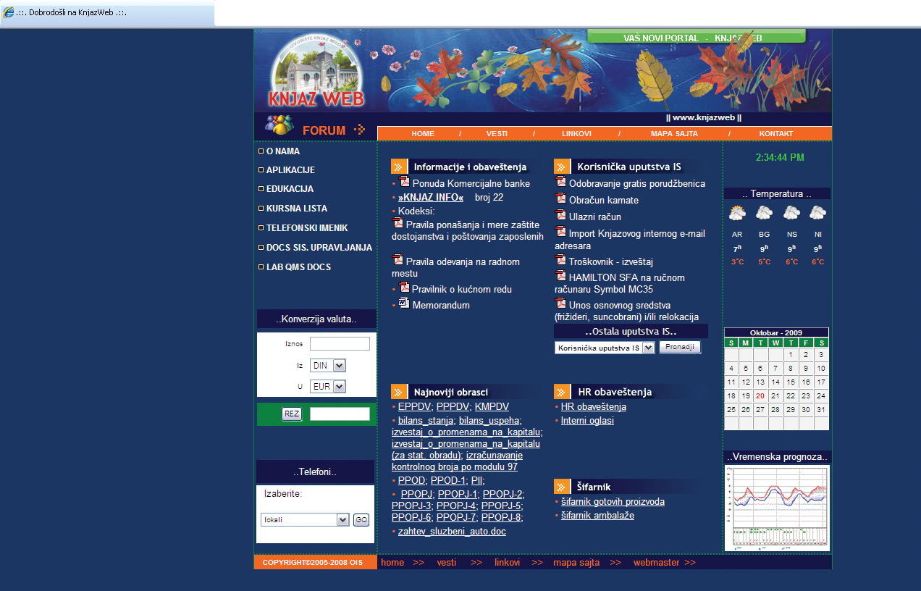
Home Page Intranet sajta komapnije "Knjaz Miloš" ad - Aranđelovac
- INTERNET U ODNOSIMA S JAVNOŠĆU
Ako se Vaša Kompanija pojavi u vestima ili ako se u novinama pojavi saopštenje koje bi moglo stvoriti negativnu sliku o vašoj firmi, odnosi s javnošću su umetnost "vrtnje", predstavljanja vaših argumenata kako biste preokrenuli poimanje javnosti do trenutka oporavka. Nije reč o laganju, reč je o tome da vi predstavljate priču onako kako vi vidite kako je.

S obzirom na to, Internet je savršen medij. Vaša web stranica je mesto gde možete u potpunosti nadzirati uređeni sadržaj i gde je poruka koju prenosite samo vaša. Kad činjenice kojima raspolažete možete prikazati na koji god način odaberete kako biste opovrgli neistinite ili zbunjujuće tvrdnje o vašoj firmi ili vama da biste predstavili svoj proizvod ili uslugu na način da javnost shvati njegovu korist i vrednost, postigli ste P.R. nirvanu kakva još nije postojala na ovoj planeti.
Danas je nezamislivo za političke kandidate da zanemare web site na kojem se mogu downloadati politički program, pronaći podaci o životopisu i na kojem se može odgovoriti na pitanja poslana elektronskom poštom. Oba su glavna predsednička kandidata na poslednjim američkim predsedničkim izborima imala svoje web site, kao i gotovo svi predsednički kandidati iz manje važnih političkih stranaka. Budite sigurni da više nikada nijedni izbori u vašem gradu, vašoj državi ili zemlji neće proći bez web site kao obaveznih P.R. napora kandidata.
Gotovo svaka firma koja nudi svoj proizvod ili uslugu, kao i mnogi pojedinci, danas imaju svoj vlastiti web site. Poslovne e-mail adrese su najvažnija obaveštenja na vizit karticama. Internetu se ne može pobeći, a ako ih ne možete pobediti, pridružite im se, a potom ih pobedite. Drugim rečima, borite se iznutra.
Jedan deo vaših napora bit će usmeren na oblikovanje i održavanje vašeg vlastitog poslovnog web site kako biste postavili obaveštenja o svojoj firmi. Također će vam trebati e-mail adresa, po mogućnosti jedna koja se radi samo i isključivo u poslovne svrhe. I preporučuje se brži Internet poslužitelj - onaj koji nudi najbrže uspostavljanje veze. Usluga pozivanja je spora i ograničit će vašu elastičnost. Upamtite, gerilci mrze sporost.
Internet u odnosima s javnošću - To je najbrži, najjeftiniji i najjednostavniji način širenja obaveštenja o vama i vašoj firmi do više klijenata no što ste mogli zamisliti pre deset godina. A jednom kad naučite osnove gerilskog P.R.-a i kako ih primeniti na doba Interneta, znat ćete sve što trebate znati da se date u galop.
Postoji bezbroj definicija PR-a, a u kontekstu ovog teksta može se reći da su odnosi s javnošću (PR - Public Relations) upravljanje imidžom kompanije kroz komunikaciju. Radi se o kreiranju reputacije, razvijanju poslovnih odnosa u firmi, sa drugim firmama i pojedincima, kreiranje pozitivne slike o firmi, informisanje i ukazivanje. Postoji značajna razlika izmedu PR-a i advertajzinga, kao i marketinga, jer se advertajzing i marketing generalno bave upravljanjem potrebama.
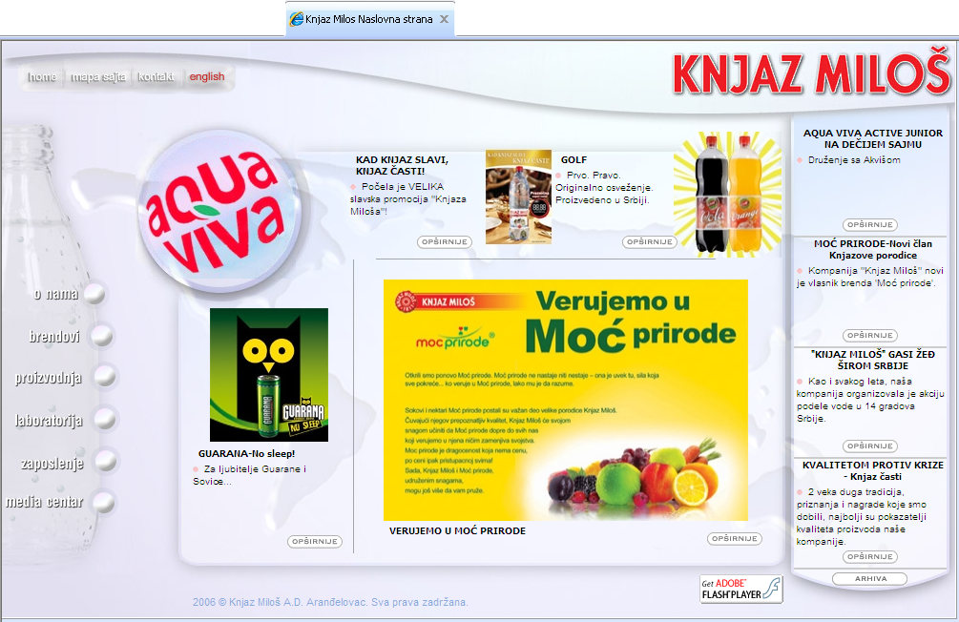
Home Page oficijalnog sajta kompanije "Knjaz Miloš" ad - Aranđelovac

Internet PR ima za cilj kreiranje uspešne slike o kompaniji putem komunikacije na različitim servisima Interneta.
Osnovne elemente PR aktivnosti na Internetu čine:
- Učestvovanje u kreiranju koncepta Internet prisustva, tj. PR aktivnosti u celom ciklusu prisustva firme na Internetu;
- Kreiranje sadržaja koji se predstavljaju online;
- Plasiranje članaka drugim medijima;
- Kontakti sa medijima na sopstvenom sajtu.

- PR aktivnosti u životnom ciklusu prisustva firme na Internetu
Doprinos PR profesije u ukupnom razvoju prisustva firme na Internetu ogleda se u objedinjavanju komunikacionih prednosti Interneta sa ostalim segmentima kreiranja kvalitetnog prisustva. Odabir informacija koje firma predstavlja korisnicima - odabir sadržaja koji odgovaraju interesu korisnika, kao i način na koji se Internet koristi za predstavljanje ovih informacija - trebalo bi da predstavljaju osnovne polazne kriterijume pri kreiranju koncepta i tokom samog ostvarivanja Internet prisustva. Sam kvalitet, organizacija i odabir sadržaja koji se predstavljaju online dovodi do poboljšanja imidža firme.
- Kreiranje sadžaja koji se predstavljaju online
Kreiranje novinskih članaka, sadržaja na Web prezentaciji, članaka u email časopisu, tekstova za različite vrste online diskusija, itd., odnosno kreiranje sadržaja koji su prilagodeni različitim servisima Interneta, predstavljaju osnove zadatke PR profesije na Internetu. Poznavanje karakteristika samih Internet servisa doprinosi kvalitetnom plasiranju informacija online.
- Plasiranje informacija drugim medijima
Za razliku od klasičnih medija, na Internetu je veoma teško pronaći sva ona mesta gde se može kvalitetno plasirati informacija, tesko je tačno odrediti koja mesta plasiraju informacije po uredničkom principu, ko je zadužen za odabir sadržaja, na koji način se komunicira sa novinarima i urednicima, koja je cirkulacija i frekvencija izdanja... Drugim rečima, potrebno je provesti sate na Internetu da bi se pronašli i istražili adekvatni mediji kojima će se kasnije plasirati članci.
- Kontakti sa medijima na sopstvenom sajtu

Sopstveni sajt firme može se veoma dobro iskoristiti kao mesto na kojem će predstavnici medija dobiti pouzdane i kvalitetne informacije. Veoma je čest slučaj da na kvalitetnim sajtovima postoji poseban odeljak za novinare, gde im je na raspolaganju kompletan i ažuran materijal potreban za kreiranje jedne ili više novinarskih storija, kao i adekvatne kontakt adrese za dodatne informacije.
Strana u pripremi - komapnija "Knjaz Miloš" kontaktira sa madijima preko svog korporativnog sajta

  - CYBER reputacija i karakteristike on-line reputacije
Svi klasični segmenti kreiranja i zadržavanja poslovne reputacije odnose se i na online okruženje.

Ako se govori o prisustvu organizacije na Internetu, veoma bitan segment online komunikacije predstavlja kreiranje i zadržavanje dobre cyber reputacije. Online reputacija i online kredibilitet su praktično sinonimi, i kada se govori o reputaciji, misli se i na kredibilitet.
Osim korporativnog sajta, kompanija "Knjaz Miloš" ad sa javnošću komunicira i preko sajtova svojih brendova - www.guaranaweb.com
Poslovna (korporativna) reputacija jeste ono šta ljudi misle i govore o firmi, njenim proizvodima i uslugama, kao i samo ponašanje zaposlenih u očima javnosti.
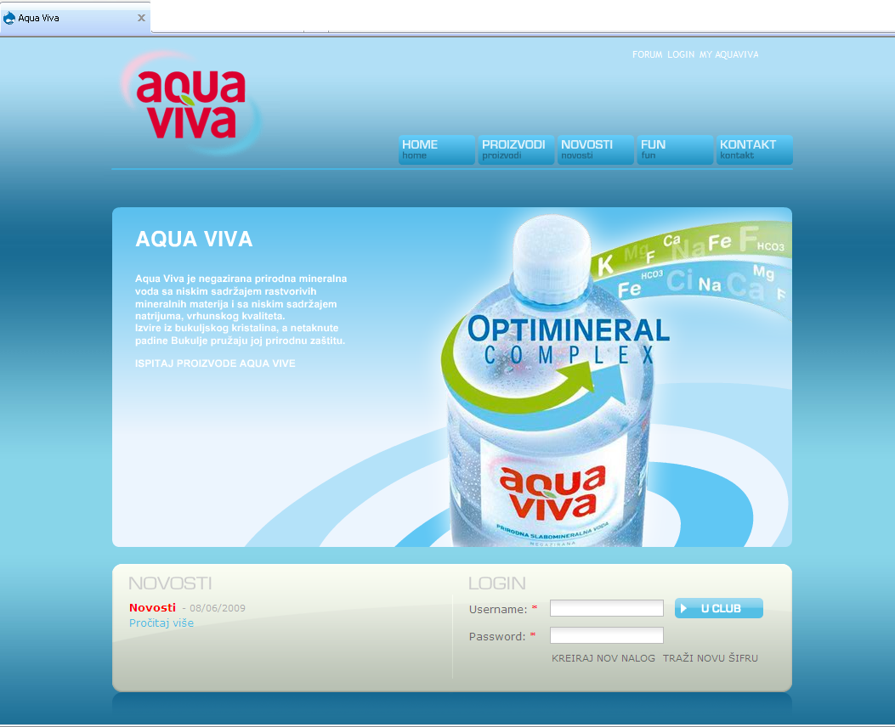
Poslovni (korporativni) identitet je strateški planirana i sprovedena samo-prezentacija firme, na bazi slike koju firma želi da plasira javnosti.
Osim korporativnog sajta, kompanija "Knjaz Miloš" ad sa javnošću komunicira i preko sajtova svojih brendova - www.aquaviva.rs
Poslovna (korporativna) slika je mentalna predstava o firmi i njenim proizvodima i servisima u očima javnosti.
Poslovna (korporativna) komunikacija ima za cilj prevodjenja korporativnog identiteta u korporativnu sliku (planirana predstava o firmi postaje i mišljenje javnosti).
Kako je Internet s korisničkog aspekta bazično komunikacioni medij, svi segmenti kreiranja i zadržavanja poslovne reputacije odnose se i na online okruženje.
Kada se navedene definicije primene u realitet poslovne komunikacije na Internetu, cyber reputacija se stvara i zadržava tokom čitavog procesa prisustva firme u online okruženju, tj. od momenta objavljivanja adrese sajta i putem komunikacije zaposlenih na različitim servisima Interneta.
Veoma bitna karakteristika online reputacije jeste da se prethodni kredibilitet firme, stečen u okruženju klasičnih poslovnih odnosa prenosi na Internet samo u slučaju da se kvalitet online komunikacije ne razlikuje od komunikacije u klasičnom poslovnom okruženju. Drugim rečima, komunikacija zaposlenih u firmi, kao i forma i sadrzaj Web prezentacije moraju biti u duhu ostvarene klasične poslovne komunikacije firme.

Pravilno korišćenje Interneta za poslovnu komunikaciju podrazumeva poznavanje pravila korišćenja različitih online servisa:
Osim korporativnog sajta, kompanija "Knjaz Miloš" ad sa javnošću komunicira i preko sajtova svojih brendova - www.milavoda.com
- U slučaju Web prezentacije, potrebno je izgraditi sajt koji svojim izgledom, organizacijom i sadržajem s jedne strane održava najbolje standarde online komunikacije u industrijskoj grani firme, a sa druge strane je u vezi s postojećom klasičnom poslovnom komunikacijom, koja je prilagođena karakteristikama Interneta.
- Komunikacija zaposlenih je na nivou ostvarene klasične poslovne komunikacije, ali je prilagodjena pravilima pojedinačnih servisa Interneta.
- Cilj predstavljanja firme na Internetu je u korespondenciji sa postavljenim poslovnim identitetom firme, i u skladu je sa pozitivnim aktuelnim trendovima online prezentovanja.
- Korisnici interneta su već danas u globalu dovoljno iskusni da mogu proceniti koliko se koja firma kvalitetno predstavlja online.

- INTERNET U ODNOSIMA S JAVNOŠĆU U SRBIJI
Odnosi s javnošću na internetu predstavljaju segment PR-a s najvećom perspektivom. Uprkos tome, u Srbiji je ovaj način komuniciranja s ciljnim javnostima i dalje zapostavljen.
Internet priključak u Srbiji, u 2008. godini, posedovalo je 33,2% domaćinstava. To je 6,9% više u odnosu na 2007, a čak 14,7% više u onosu na 2006. godinu. Broj preduzeća koja su bila priključena na internet u prošloj godini iznosio je 91,5%, što je 0,9% više u odnosu na 2007. i 1,3% više u odnosu na 2006. Iako bi ovaj tekst trebalo da bude posvećen internet PR-u, nedovoljna upotreba i zastupljenost samog interneta kod nas, kao bazičnog preduslova za razvoj onlajn komunikacija, nužno uslovljava da se deo pažnje posveti i ovoj temi radi pravilnijeg sagledavanja situacije.
Onlajn PR je jedan od najzapostavljenijih vidova odnosa s javnošću kod nas, uprkos stalnom porastu upotrebe interneta. Elektronska pošta najzad je postala standardni oblik poslovne komunikacije i u našoj zemlji, mada se zbog toga nikako ne može reći da smo uhvatili korak sa svetom, jer su razvijene države odavno odmakle od te tačke. Internet sajt, kao jedan od bazičnih oblika predstavljanja na svetskoj mreži, i dalje ne poseduje čak 31 odsto ukupnog broja preduzeća registrovanih u Srbiji, a o sajtovima na kojima se predstavljaju pojedinci ili promovišu projekti ili akcije da i ne govorimo. Čak je i u političkim kampanjama, koje spadaju u ubedljivo najagresivnije, onlajn PR nedovoljno primenjen. Tek su na poslednjim izborima za Skupštinu Srbije održanim u maju prošle godine, malo hrabrije nego ranije isticani internet sajtovi čije su adrese bili slogani koje su koristile neke političke partije, a snimci pojedinih predizbornih skupova iz kampanje mogli su se pronaći na Jutjubu. Naravno, sve je to daleko od potpunog korišćenja mogućnosti PR-a na internetu, ali predstavlja izvestan korak napred.
Međutim, ovakvo stanje razvijenosti onlajn PR-a u Srbiji može se posmatrati i iz drugog ugla. Pred nama je ogroman prostor, pre svega za podizanje svesti o značaju interneta i njegovoj ulozi kao medija koji relativizuje značaj svih drugih medija, uključujući i klasičnu televiziju. Ali, da krenemo redom. Ako kao polaznu tačku u komunikacijama prema ciljnim javnostima na internetu uzmemo internet prezentaciju, a zatim i pomenuti podatak da istu nema skoro trećina naših firmi (na primer nema je čak 48 odsto hotela, motela i kampova), možemo da zaključimo da nismo još zaokružili ni prvi nivo predstavljanja na internetu, u kome svaka kompanija poseduje bilo kakav veb sajt. Tu negde počinje drugi nivo (mada je to teško razdvajati po nivoima), a koji se tiče sadržaja, preglednosti, funkcionalnosti i pre svega, ažuriranosti svake internet prezentacije. Jer, i od onih kompanija koje poseduju svoju prezentaciju na internetu, veliki broj njih je nije ažurirao od kada je postavio, mnogo njih je ažurira samo povremeno, ali nedovoljno da bi služila u svrhu kvalitetnih komunikacija, a samo mali broj to čini redovno i pravovremeno. Ali, ovakva situacija nije samo među kompanijama već, nažalost, i među onima koji bi trebalo da predstavljaju predvodnike u komunikacijama i da pomognu preduzećima i organizacijama da se predstave na pravi način, a to su PR agencije.
Dovoljno je posetiti sajt Društva Srbije za odnose s javnošću i na podstranici PR agencije pogledati sajtove agencija koje PR društvo ima u evidenciji. Tu se mogu pronaći i agencije koje nemaju svoje internet prezentacije ili imaju samo stranice s kontaktima. Ima i onih koje umesto na sajt lokalne agencije u Srbiji koji ne postoji (postoji samo adresa lokalnog domena), automatski preusmeravaju saobraćaj na stranice matične agencije u inostranstvu, na kome često nema nikakvih informacija o tome šta kancelarija u Srbiji nudi, ko je čini i s kim posluje ili ih ima, ali su te informacije veoma šture. Većina PR agencija, ipak, ima svoju internet prezentaciju.
No, da se vratimo najkonkretnijim pitanjima. Pretpostavimo da želite da unapredite onlajn PR svoje kompanije ili organizacije i pitate se kako biste to mogli da učinite. Teško je dati sveobuhvatan i opšteprimenjiv odgovor čak i kada bi se ovaj tekst prostirao na mnogo više od dve stranice, ali nekoliko ideja svakako može dobro da posluži. Potrebno je malo novca, više rada i znanja i, naravno, najviše ažurnosti.
Pre svega, potrebno je da internet prezentaciju ima ime (adresa) koje će biti identično imenu kompanije, brenda ili akcije koja se promoviše ili identično lansiranom sloganu. Zatim, ona treba da bude podešena prema ključnim rečima (najznačajnijim za kompaniju, njenu delatnost i sl) da pretraživač rangira Vašu prezentaciju pri vrhu ponuđenih sjatova iako niste platili za tu uslugu. Takođe, veb prezentacija treba da bude pregledna i sadržajna (ne i pretrpana), a njen grafički dizajn treba da odgovara delatnosti kojom se kompanija bavi. Ona treba da predstavlja kompaniju i proizvode i usluge koje pružate i, što je najvažnije, treba da bude ažurna. Ukoliko je ažurirate tako što postavljate vesti npr. jedan dan pošto su se dogodile, znajte da nije ažurna. Jer, to je kasno medijima koji bi, možda, preuzeli informaciju s Vašeg sajta. Zbog toga morate imati profesionalca koji će se baviti samo ažuriranjem sajta, a da li će to biti neko od zaposlenih ili neki pojedinac ili firma koji će Vam ove usluge pružati spolja, na Vama je da procenite.
Dakle, pod pretpostavkom da posedujete resurse za pravovremeno ažuriranje sajta, evo kako biste mogli da unapredite onajlan odnose s javnošću na primeru konferencije za novinare. Osim standardnog fotografisanja za medije, kompanijski sajt, arhivu i sl, mogli biste da organizujete video snimanje događaja. Na primer, tako što ćete angažovati produkcijsku kuću koja ima tehničke mogućnosti da u roku od dva sata po završetku događaja montirani snimak konferencije za novinare i pojedinačnih izjava učesnika u internet rezoluciji postavi na veb.
Linkove na video priloge (kao i saopštenje s linkom na galeriju fotografija u rezoluciji za štampu u dnevnim novinama) možete da iskoristite za dalju komunikaciju i prema medijima, ali i prema kupcima, dobavljačima, kreditorima, akcionarima i ostalim poslovnim partnerima, tako da svi koje zanimaju informacije koje je kompanija saopštila mogu u potpunosti da budu u toku, iako nisu bili prisutni na događaju. Za ovo se, naravno, podrazumeva da imate dobru i redovno ažuriranu bazu adresa elektronske pošte svih onih koji su zainteresovani za poslovanje Vašeg preduzeća ili rad Vaše organizacije, a ne samo adresar medija. Po istom principu možete plasirati video izjave rukovodstva Vaše organizacije, intervjue, komentare i sl.
Video snimke ovakve vrste trebalo bi svakako postavljati i na Jutjub. Ovaj vid predstavljanja vrtoglavo dobija na značaju i teško je zamisliti da se danas vodi bilo kakva ozbiljna kampanja bez uključivanja Jutjuba koji ima najveću arhivu video zapisa na svetu – oko 140.000.000 snimaka različite vrste. Iskazano u procentima, ovaj portal poseduje oko 73 odsto svih snimaka na interentu i treći je sajt po posećenosti na svetu. Pritom, usluga postavljanja snimaka na Jutjub je besplatna. Na Jutjub se u toku svakog minuta „okači“ po 20 sati video snimaka iz svih delova sveta. Nastao je u februaru 2005. kao studentski projekat u garaži, a već u novembru 2006. kupio ga je Google za 1,5 milijardi dolara...
Ono po čemu se možete posebno izdvojiti, barem kada je reč o Srbiji, jeste prenos događaja na internetu uživo. Konačno se i u Beogradu pojavila privatna produkcijska kuća koja pruža ove usluge. Ova vrsta PR aktivnosti u svetu se primenjuje odavno, a najveće svetske kompanije imaju svoje onlajn televizije, koje ukoliko ne emtuju program 24 časa dnevno, prikazuju i čuvaju brojne priloge o kompaniji i njenim aktivnostima koje posetilac može da pogleda kada god poželi.
Dodatno, na raspolaganju su Vam blogovi, forumi, tviteri, društvene mreže, itd. Na primer, samo u Srbiji Fejsbujk koristi oko 850.000 osoba, od kojih čak 75% odsto ima između 15 i 35 godina. To je jasno profilisana ciljna grupa, barem po godinama starosti. Takođe, uvek su na raspolaganju elektronski njusleteri koje, međutim, treba proizvoditi i slati umereno da bi se izbegla situacija da Vašu adresu stavljanju na spam listu ili da jednostavno ne čitaju ono što šaljete. Efekte Vaših onlajn PR aktivnosti možete meriti na različite različite načine. Jedna od mogućnosti za merenje kvantiteta jeste brojanje poseta odgovarajućem sajtu, koju obezbeđuje Gugl analitiks, kao i svu prateću statistiku, koja osim broja ulazaka na sajt, obuhvata i podatke o najposećenijim stranicama i najčitanijim tekstovima, vremenu zadržavanja na sajtu, lokacijama s kojih dolaze posetioci i ostale vrlo detaljne podatke koje pruža ovaj servis. I kao i postavljanje video snimaka na Jutjubu, i ova usluga je besplatna, ali se i ona, kao i prethodno pomenute mogućnosti za onlajn PR nedovoljno korsiti u Srbiji.
Odnosi s javnošću, ili popularno rečeno PR, predstavljaju veoma važan segment svake promocije. Kao poseban deo promotivnog miksa, odnosi s javnošću imaju vrlo bitan uticaj na široku javnost, koja obuhvata ne samo kupce već i celokupno okruženje sa svim interesnim grupama, konkurencijom, medijima, pa i samom državom.
Budući da su usmereni na celokupno okruženje, a ne samo na potrošače - odnosi s javnošću imaju širi fokus od samog marketinga. Kada je reč o odnosima s javnošću na Internetu, postoji nekoliko specifičnosti.
Instrumenti u odnosima s javnošću na Internetu - u osnovi su isti kao i u tradicionalnim odnosima s javnošću, s tim što je njihov domet mnogo veći. Primera radi, konferencija za medije nema efekat samo na medije, tj. na predstavnike medija prisutne na konferenciji koji u medijima iznose sopstvena viđenja konferencije, dok se na Internetu saopštenje za javnost može objaviti na web stranici koja će biti dostupna širem krugu korisnika - medijima, zainteresovanim grupama, potrošačima, konkurentima, državnim organima, nevladinim organizacijama... Stoga na Internetu ne mogu doći do izražaja individualna viđenja novinara koja često mogu iskriviti sliku u javnosti. Prednosti online odnosa s javnošću postale su veoma uočljive, tako da su organizacije i preduzeća koja se bave offline delatnostima počeli da posvećuju pažnju ovom aspektu.
Glavni instrumenti odnosa s javnošću na Internetu jesu javni odnosi sa zainteresovanim grupama kroz forume i dvostrane diskusije. Smisao odnosa s javnošću i jeste u dvostranoj komunikaciji, sa ciljem da se odgovori na sve primedbe i predloge zainteresovanih.
U Srbiji odnosi s javnošću imaju poseban značaj zbog relativno malog medijskog dometa Interneta u poređenju sa tradicionalnim medijima. Pažnja na ovaj najsavremeniji medij mora biti skrenuta uz pomoć ostalih medija, koji još uvek imaju veće učešće u odnosu na Internet. Taj aspekt odnosa s javnošću (u odnosima sa medijima) veoma je bitan zbog opšte atmosfere u društvu.
Još jedan veoma važan aspekt Internet odnosa s javnošću jeste i uticaj na ostale privredne subjekte (prvenstveno banke), kao i na državne organe, koji Internetu još uvek ne posvećuju dovoljno pažnje.
Internet u odnosima s javnošću - To je najbrži, najjeftiniji i najjednostavniji način širenja obaveštenja o vama i vašoj firmi do više klijenata no što ste mogli zamisliti pre deset godina. A jednom kad naučite osnove gerilskog P.R.-a i kako ih primeniti na doba Interneta, znat ćete sve što trebate znati da se date u galop.
Može se reći da su odnosi s javnošću (PR - Public Relations) upravljanje imidžom kompanije kroz komunikaciju.
- ZAKLJUČAK
U našem vremenu svako ima potrebu da se o njemu čuje (promotivni) glas, nezavisno od vrste delatnosti kojom se bavi: vladari, države, preduzeća, škole, banke, sindikati, crkve, vojska, policija, pojedinci... Kako oni koji plasiraju robu, usluge ili ideje, tako i oni koji se bore s konkurencijom (komercijalnom, političkom, kreativnom, sportskom ili ličnom), podjednako su zainteresovani da poboljšaju komunikaciju s okruženjem i time povećaju „šansu za prihvatanje".
Najveći broj poslovnih, političkih ili ličnih neuspeha može se objasniti nedostatkom dobre komunikacije s okolinom, ali i s drugim vremenima, istorijom, prirodom, kulturom... Ako vam roba ne ide dobro, ako firmu prati rđav glas, ako su loši odnosi unutar preduzeća ili ustanove, a još gori s lokalnom ili centralnom vlašću, o bankama i medijima da ne govorimo — to znači da imate loš PR.
Gotovo svaka firma koja nudi svoj proizvod ili uslugu, kao i mnogi pojedinci, danas imaju svoj vlastiti web site. Poslovne e-mail adrese su najvažnija obaveštenja na vizit karticama. Internetu se ne može pobeći, a ako ih ne možete pobediti, pridružite im se, a potom ih pobedite. Drugim rečima, borite se iznutra.
Onlajn PR je jedan od najzapostavljenijih vidova odnosa s javnošću kod nas, uprkos stalnom porastu upotrebe interneta. Elektronska pošta najzad je postala standardni oblik poslovne komunikacije i u našoj zemlji, mada se zbog toga nikako ne može reći da smo uhvatili korak sa svetom, jer su razvijene države odavno odmakle od te tačke. Internet sajt, kao jedan od bazičnih oblika predstavljanja na svetskoj mreži, i dalje ne poseduje čak 31 odsto ukupnog broja preduzeća registrovanih u Srbiji, a o sajtovima na kojima se predstavljaju pojedinci ili promovišu projekti ili akcije da i ne govorimo. Čak je i u političkim kampanjama, koje spadaju u ubedljivo najagresivnije, onlajn PR nedovoljno primenjen. Tek su na poslednjim izborima za Skupštinu Srbije održanim u maju prošle godine, malo hrabrije nego ranije isticani internet sajtovi čije su adrese bili slogani koje su koristile neke političke partije, a snimci pojedinih predizbornih skupova iz kampanje mogli su se pronaći na Jutjubu. Naravno, sve je to daleko od potpunog korišćenja mogućnosti PR-a na internetu, ali predstavlja izvestan korak napred.
Glavni instrumenti odnosa s javnošću na Internetu jesu javni odnosi sa zainteresovanim grupama kroz forume i dvostrane diskusije. Smisao odnosa s javnošću i jeste u dvostranoj komunikaciji, sa ciljem da se odgovori na sve primedbe i predloge zainteresovanih.

LITERATURA:

- Prof. dr Damnjanović, P.- Marketing i odnosi s javnošću, VPŠ Čačak, 2009
- Unčanin, R. - Marketing i odnosi s javnošću, VPŠ Čačak 2006
- Milisavljević, M. - Marketing, Beograd, 1994
- Šipka, D- Istraživanje tržišta, Banja Luka 1996
- Republički zavod za statistiku Srbije, publikacija: „Upotreba
informaciono-komunikacionih tehnologija u Republici Srbiji“, 2008
- Prof. dr Predrag Damnjanović - Uputstvo za izradu seminarskog i završnog rada, Visoka škola za poslovnu ekonomiju i preduzetništvo Beograd, 2009. godina

Internet sajt:
- www.wikipedija.com (datum posete 17.12.2009.)
- www.yutrend.com/rubrike/promocija/index.php (datum posete 07.03.2010.)
- www.hjpc.cest.gov.ba/mprocess/doc/Odnosi%20s%20javnoscu.pdf (datum posete 07.03.2010.)
- www.knjaz.co.rs (datum posete 13.12.2009.)
- http://www.guaranaweb.com (datum posete 17.12.2009.)
- http://www.aquaviva.rs (datum posete 17.12.2009.)

Rad objavljen na sajtu: www.maturski.org

Unčanin R: Marketing i odnosi s javnošću, VPŠ Čačak 2006
Unčanin R: Marketing i odnosi s javnošću, VPŠ Čačak 2006
Damnjanović.P: Marketing i odnosi s javnošću, VPŠ Čačak, 2009

